平成24年度 県産材利用セミナー
これからの学校づくりと県産材の活用
～「木・共生学」による社会システムの構築と実践からの提言～

公共建築物等木材利用促進法の施行後、学校建築で県産材を利用する機運が高まっていますが、少子化、建設コスト、環境への配慮など学校建築を取り巻く課題も増えています。
そこで、「木との共生」を掲げた取り組みを実践されている東洋大学の長澤教授を招いて、これからの学校建築で県産材を活用していく方法を考える講演を行います。
同時に、県内公共建築物における県産材利用事例や、学校建築で利用できる県産材製品を展示紹介します。

●日 時： 平成25年2月25日（月）14：00～16：30（受付13:00～）
●場 所： 静岡県コンベンションアーツセンター「グランシップ」
入場無料・定員250名（先着順）６階 交流ホール／南ホワイエ（展示スペース）

日 程

14:00-14:05 開会挨拶
14:05-15:25 講演「これからの学校づくりと県産材の活用」（東洋大学理工学部教授 長澤 悟）
（休憩）
15:40-16:30 事例発表「公共建築物における県産材利用」
「県立駿河総合高等学校の内装における県産材利用」（㈱A＆A総合設計 池ヶ谷 勝俊）
「伊豆の国市立長岡幼稚園における県産材利用」（㈲石橋修建築設計室 石橋 剛）
16:30 閉会
- 学校建築で活用可能な木造工法、県産材製品の紹介（６F交流ホール、南ホワイエ）
（出展予定企業） 製品、パネル等の展示時間：13：00～17：00
木構造工法：㈱ノダ（BIG-MJシステム）、三井住商建材㈱（サミットHR工法ほか）、㈱シェルター（KES構法）
内装部材等：エス・エルワールド㈱（合板）、㈱中部メンテナンス（不燃処理木材）、日本木槽木管㈱（木製水槽）
学童机椅子：ヒノキクラフト、東海家具工業㈱、㈱久和屋、第一工業㈱

●対 象：
県・市町教育関係者（施設整備担当者）、県・市町営繕担当者、建築関係者
建設業関係者、森林・林業・木材業関係者、その他本セミナーに関心のある方
●主 催：
県産材利用推進協議会、静岡県
（講 演）
講師等プロフィール
１９４８年 神奈川県生まれ。東京大学工学部卒業、同大学院博士課程修了。東京大学助手、日本大学工学部助教授・教授などを経て、１９９９年より東洋大学理工学部教授。
長澤 悟 氏（ながさわ さとる） 東洋大学理工学部建築学科 教授（専門：建築計画学）
東洋大学木と建築で創造する共生社会研究センター(WASS) センター長、教育環境研究所 所長
委員歴：「木材を活用した学校施設調査研究委員会」（（一社）日本建築学会）、「学校施設の在り方に関する調査研究協力者会議（環境を考慮した学校づくり検討部会）」（文部科学省） ほか多数

（事例報告）
池ヶ谷 勝俊 氏（いけがや かつとし） 株式会社エー・アンド・エー総合設計
㈱エー・アンド・エー総合設計専務 床・壁に県産材を採用した県立駿河総合高等学校を設計
石橋 剛 氏（いしばし つよし） 有限会社石橋修建築設計室
㈲石橋修建築設計室所属 柱・梁などに県産材を使った伊豆の国市立長岡幼稚園を設計

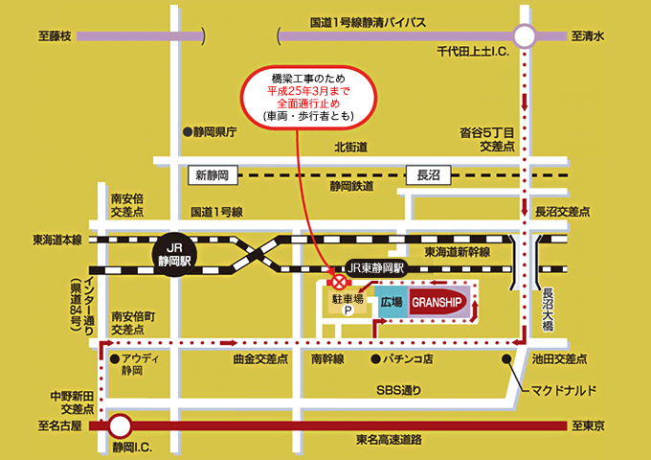
静岡県コンベンションアーツセンター グランシップ
６階 交流ホール／展示ギャラリー
●お車をご利用の場合
①東名高速道路静岡I.C.から6km、約20分
②静清バイパス千代田上土I.C.から4km、約10分

※会場に駐車場はございますが、催事によっては満車となる場合もありますので、できる限り公共交通機関をご利用ください。
・・・・・・・・・・・・・・・・・・・＜ 県産材利用セミナーお申し込み ＞・・・・・・・・・・・・・・・・・・
以下をご記入の上、切り取らずFAX又はEメールにてご送付ください。 静岡県林業振興課宛て
FAX：054-221-2751 Eメール： rinshin@pref.shizuoka.lg.jp
申し込み〆切：平成25年２月20日(水)

- 定員に達し次第、募集を締め切ります。（締切後のお申込みの場合、こちらからご連絡します。）
お 名 前 | ご住所・所属 | 連絡先電話番号・FAX
(フリガナ) |  | Tel：  Fax：
(フリガナ) |  | Tel：  Fax：
(フリガナ) |  | Tel：  Fax：
(フリガナ) |  | Tel：  Fax：
(フリガナ) |  | Tel：  Fax：
- 記入いただいた個人情報は、本セミナーの運営に関わること以外に使用致しません。

